ООО «МеталлСнабКонструкция»
247672 Гомельская область, г. Рогачев,
ул. Друтская, 230, к. 12п
Тел.: +375(2339) 7-03-18, моб. +375(44) 708-90-85
р/с 3012231070002 в ЗАО «Альфа-Банк» код 270
MetallSnabKonstruktsiya LTD
Drutskaya st. 230-12p, Gomel region,
Rogachev, 247672, Belarus
tel. +375(2339) 7-03-18, mobile. +375(44) 708-90-85
c/a 3012231070002 JSC «Alfa-Bank» code 270

продукция ООО «МеталлСнабКонструкция»

Вся продукция изготавливается на высокотехнологичном оборудовании и высококвалифицированным персоналом, имеется возможность изготавливать продукцию по чертежам либо эскизам заказчика. При заказе значительных объемов предоставляется скидка.

№ п/п | Наименование | Примечания
1 | Урна МФУ-40  Объем 40 литров;  Бак круглый опрокидывающийся;  - толщина металла 1 мм  - толщина металла 1,5 мм | 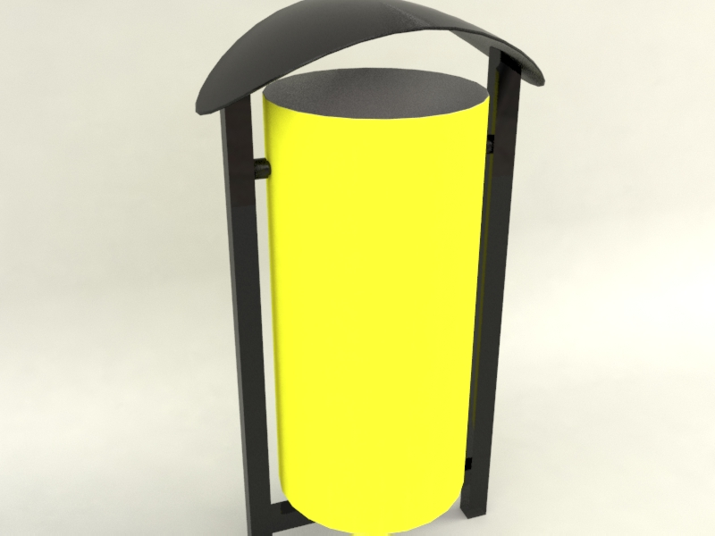
2 | Бак для сбора мусора  Длинна 800 мм; Ширина 800 мм; Высота 1000 мм; Полезный объем: 0,75 м3  Лист стальной горячекатаный толщиной 2 мм | 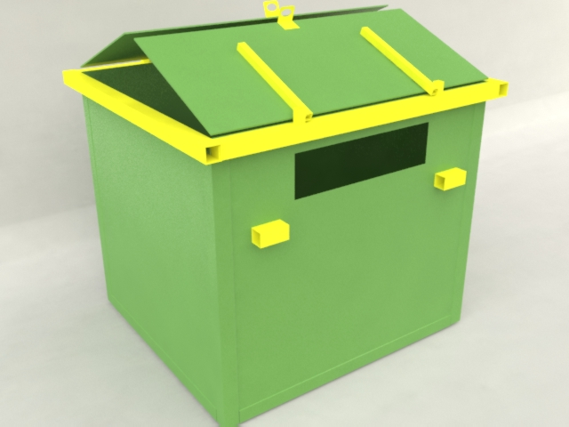
3 | Скамья под бетонирование СМФ-б | 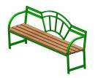
4 | Скамья уличная СМ  Размер: 1500х450х500 | 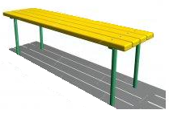
5 | Скамья уличная с перилами СМ-1  Размер: 1500х500х870 | 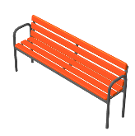
6 | Скамья уличная СМ-2  Размер: 1500х500х870 | 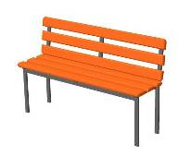
7 | Скамья под анкерное крепление СМФ-а | 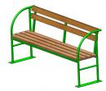
8 | Павильон остановочный П-А1  Габаритный размер:  4м х 1,6м х 2,6м | 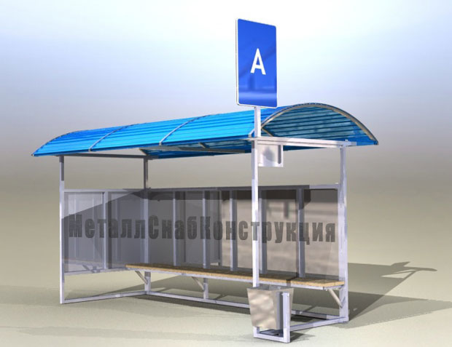
9 | Павильон остановочный П-А2  Габаритный размер:  4м х 1,6м х 2,6м | 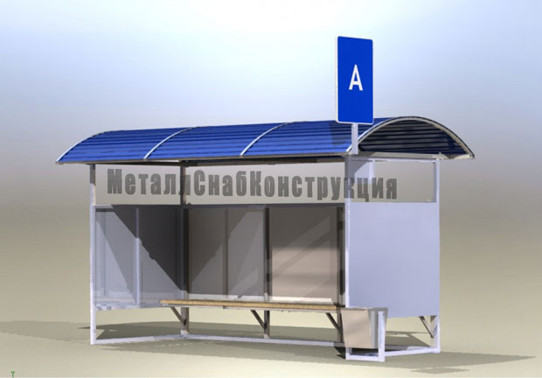
10 | Павильон остановочный ПГ-Д  4м х 1,6м х 2,6м | 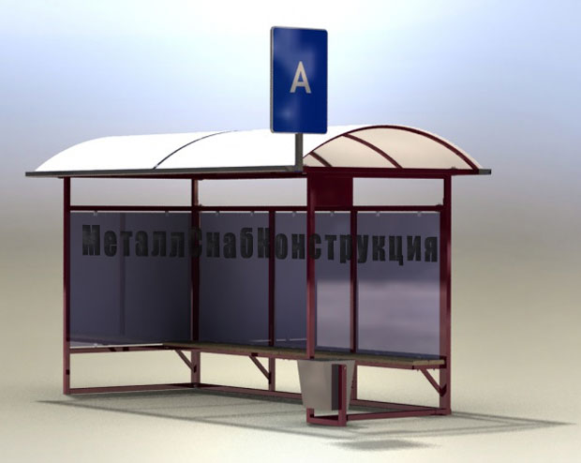
11 | Газонное ограждение ГО-О  Цена за 1 комплект (стойка + секция ограждения) | 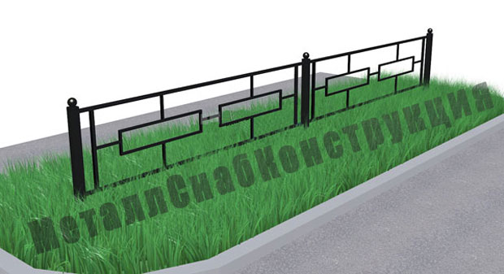
12 | Газонное ограждение ГО-Д  Цена за 1 комплект (стойка + секция ограждения) | 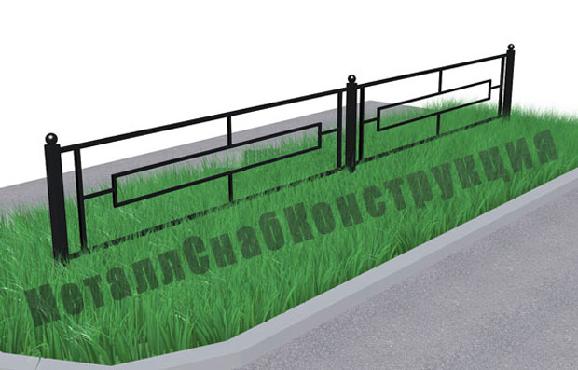
13 | Газонное ограждение ГО-В  Цена за 1 комплект (стойка + секция ограждения) | 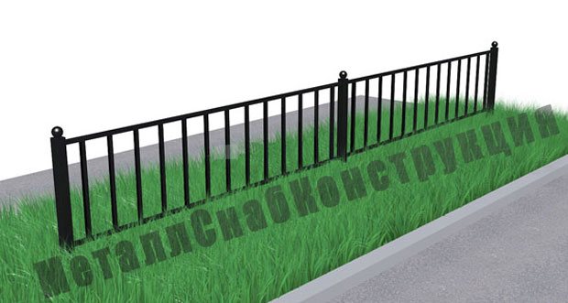
14 | Газонное ограждение ГО-4  Цена за 1 комплект (стойка + секция ограждения) | 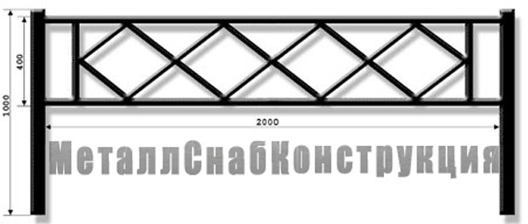
15 | Газонное ограждение ГО-3  Цена за 1 комплект (стойка + секция ограждения) | 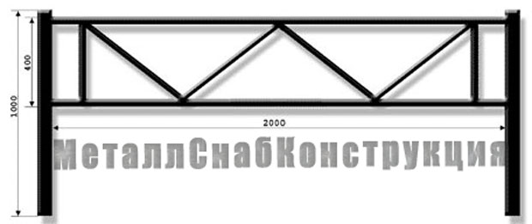
16 | Газонное ограждение ГО-2  Цена за 1 комплект (стойка + секция ограждения) | 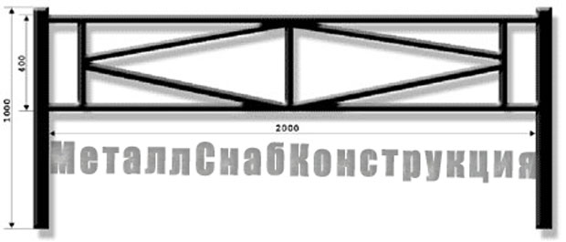
17 | Перильное ограждение А  Длинна: 2,2 м; Высота 1,2 м  Цена за комплект.  В комплект входит: 1 секция ограждения, 1 стойка, 2 шпильки с метизами | 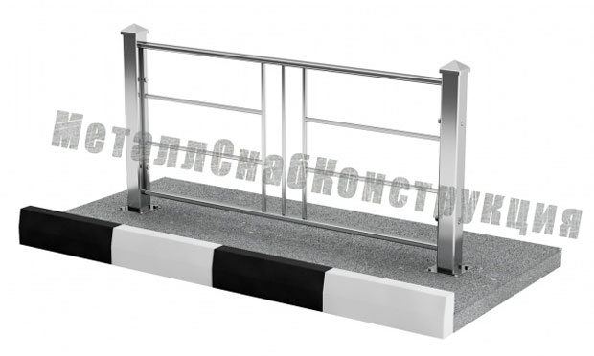
18 | Перильное ограждение А1  Длинна: 2,2 м; Высота 1,2 м  Цена за комплект.  В комплект входит: 1 секция ограждения, 1 стойка, 3 шпильки с метизами | 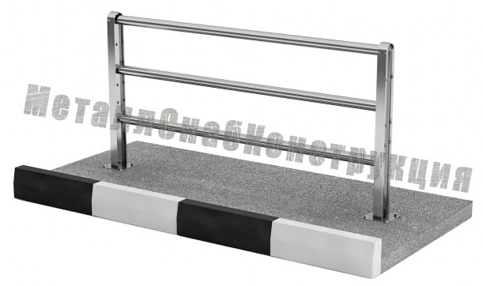
19 | Перильное ограждение В  Длинна: 2,2 м; Высота 1,2 м  Цена за комплект.  В комплект входит: 1 секция ограждения, 1 стойка, 2 шпильки с метизами | 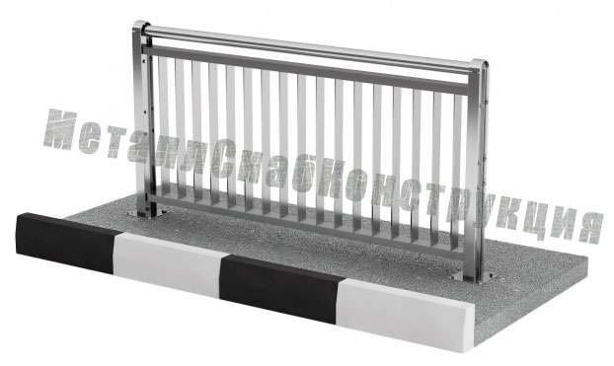
20 | Перильное ограждение М  Длинна: 2,2 м; Высота 1,2 м  Цена за комплект.  В комплект входит: 1 секция ограждения, 1 стойка, 3 шпильки с метизами | 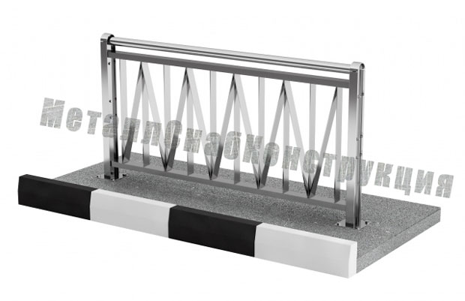
21 | Перильное ограждение СПБ  Длинна: 2,2 м; Высота 1,2 м  Цена за комплект.  В комплект входит: 1 секция ограждения, 1 стойка, 2 шпильки с метизами | 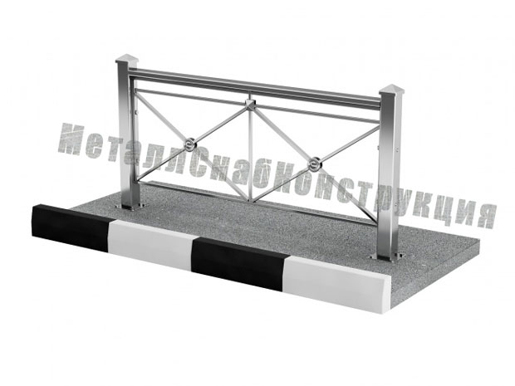
22 | Элемент световозвращающий | 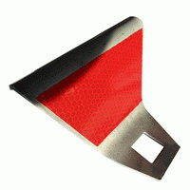
23 | Стойки барьерного ограждения горячеоцинокванные | 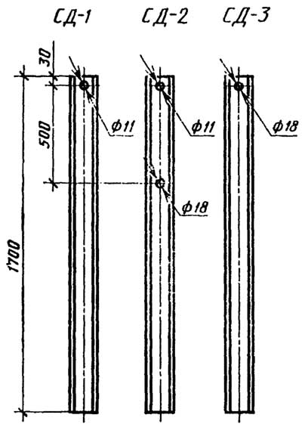

Для решения широкого спектра задач компания “МеталлСнабКонструкция” производит металлоконструкции любой сложности, как по чертежам заказчика, так и опираясь на собственный опыт.

